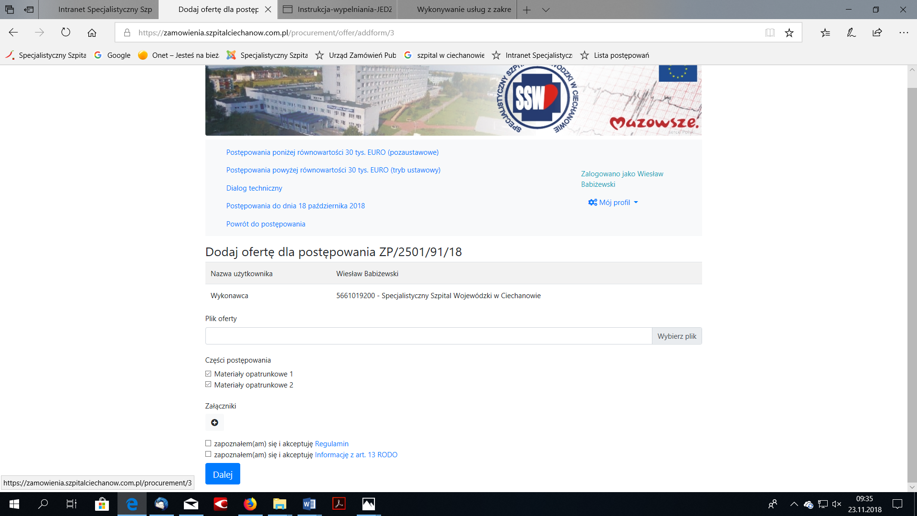

w tym miejscu wykonawca dołącza skompresowane do jednego pliku archiwum (ZIP lub RAR) wszystkie pliki składające się na ofertę
w tym miejscu wykonawca zaznacza części, na które składa ofertę
w tym miejscu wykonawca dołącza wszystkie inne dokumenty/załączniki składane wraz z ofertą

Uwaga. Zamawiający dopuszcza złożenie w polu „Plik oferty” jedynie Załącznika nr 1 – formularz ofertowy. W takim przypadku inne dokumenty składające się na ofertę lub składane wraz z ofertą, należy dołączać wykorzystując pole „Załączniki”

- W celu wycofania/usunięcia złożonej oferty lub jej zmiany, wykonawca jest zobowiązany do złożenia zamawiającemu stosownego oświadczenia, z wykorzystaniem środka komunikacji wskazanego w zaproszeniu, ogłoszeniu lub siwz. Niezwłocznie po otrzymaniu takiego oświadczenia zamawiający usunie złożoną ofertę lub umożliwi złożenie oferty zmieniającej, o czym wykonawca zostanie powiadomiony pocztą elektroniczną.

- Zamawiający wymaga, aby składane wraz z ofertą arkusze Excela nie były przez wykonawców samodzielnie modyfikowane, bez uprzedniej zgody zamawiającego. Prosimy nie zmieniać kolejności pozycji, nie usuwać wierszy lub kolumn, łączyć arkuszy, usuwać lub modyfikować formuł, itd. Wykonawca uzupełni zestawienie o wymagane dane. Po uzupełnieniu tabeli o cenę jednostkową netto i stawkę VAT wartość oferty łącznie oraz dla poszczególnych pozycji asortymentowych wygeneruje się automatycznie.

Ostateczne wysłanie oferty lub korespondencji wymaga dodatkowego potwierdzenia przez użytkownika!
Status przesyłki dostępny w profilu użytkownika

